114514组游戏的原型设计

来源
以谷歌浏览器的恐龙快跑为原型设计2d游戏：类恐龙快跑
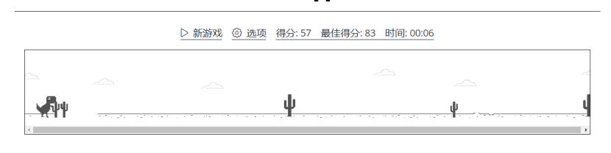

功能

1.实现类似的启动界面和菜单


2.显示得分版并且记录最佳得分
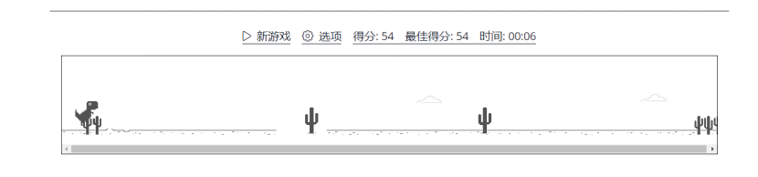

3.主运行界面，主要实现得分，时间，以及移动和跳跃功能，还有障碍物，云朵等的实现
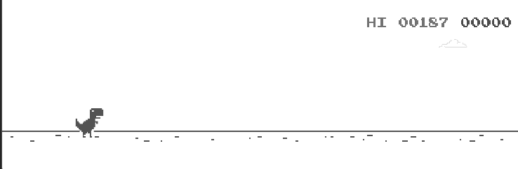

4.游戏失败结束界面
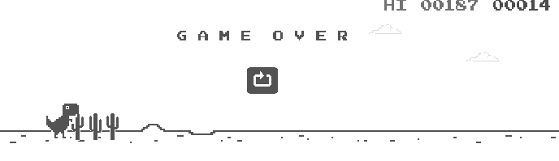

5.游戏暂停

6.随机生成地图

7.100分音效、跳跃音效、死亡音效

8.在此基础上加入帮助页面、开始页面、启动页面、以及查看最高分及时间界面

